
Муниципальное бюджетное дошкольное образовательное учреждение
(МБДОУ) №3 «Лебедушка» Ростовская область, город Батайск

Конспект НОД:
«Зеленые страницы чудо - книги»

Номинация: «Открытое занятие»
Возрастная группа: старший дошкольный возраст
Автор: Друзякина Елена Васильевна (учитель-логопед)

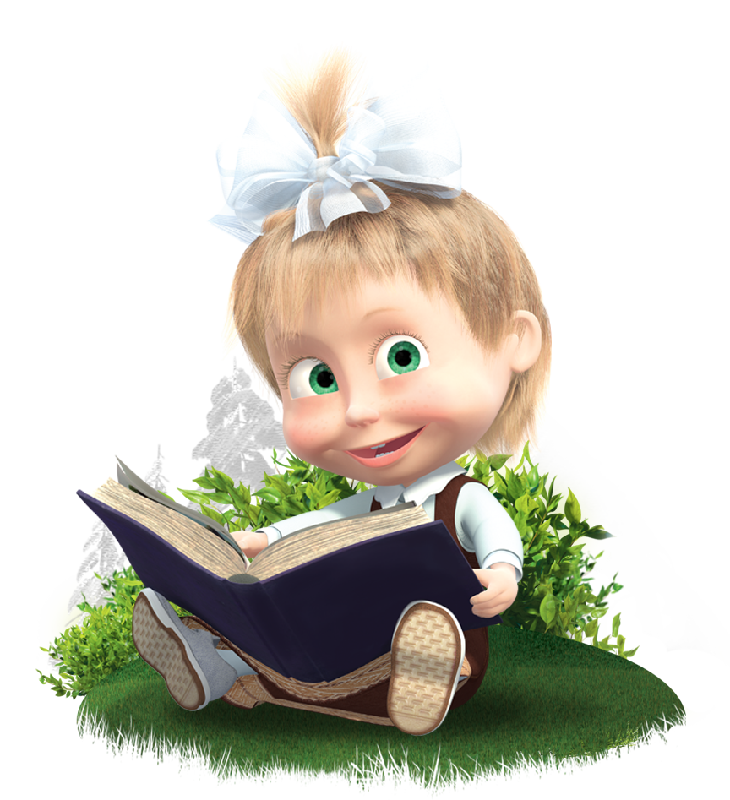

2020 год
Предлагаем вашему вниманию конспект увлекательной образовательной деятельности (НОД) « Поможем Маше собрать зеленые страницы чудо - книги»
Участники: подгруппа детей старшего дошкольного возраста (8-12 человек)
Место проведения: групповая комната
Продолжительность: 25 -35 минут
Интеграция ОО: «Познавательное развитие», « Речевое развитие», « Социально-коммуникативное развитие, «Физическое развитие»
Цель: формирование экологической культуры детей дошкольного возраста через познание окружающего мира.
Задачи:
Образовательные : учить детей различать, классифицировать и называть деревья; уточнить представление детей о значении леса для животных и человека; расширить представление дошкольников о съедобных и несъедобных грибах; о жизни, среде обитания диких животных; закрепить правила поведения в природе; продолжать учить использовать приемы элементарной экспериментально - поисковой деятельности, формировать умение делать простые выводы, умозаключения.
Развивающие : развивать внимание, память, наблюдательность, логическое мышление, связную речь.
Воспитательные : воспитывать интерес к окружающему миру, прививать любовь и бережное отношение к природе.
Материал и оборудование:
- Мультимедийный проектор, ноутбук,
- Презентация с мультипликационным героем «Маша» и символами-подсказками;
- Прозрачные подставки для подсказок.
- Столы - "страницы" - 4 штуки, стулья по кол-ву детей;
- Символы-карточки с изображением для каждого стола;
- Карточки-таблички с изображение деревьев (набор на каждого ребенка);
- Конверт с вопросами для игры «Отвечай быстро»
- Шапочки с изображением деревьев для психологической разминки по количеству детей;
- Муляжи лесных грибов;
- Корзинки для грибов, бумажные пакеты для сортировки;
- Наборы животных, контейнер для игры «Путаница»;
- Практические листы (место обитания животных) для игры «Кто, где живет?»
- Мячики Су-Джок;
- Экологические знаки «Береги природу» (по количеству детей)
- Подарок от Маши – энциклопедия «Хочу все знать!»
Методы и приемы: словесные – беседы – рассуждения, дидактические игры экологической направленности ; наглядные – иллюстрации, карточки, символы, муляжи, картинки; продуктивные – «поиск и собирание» страниц.
Здоровье сберегающие технологии: артикуляционная разминка, физкультминутка «Разминка», гимнастика для глаз, психологическая разминка «Если бы я был…», гимнастика «Су – Джок».
Предварительная работа: рассматривание картин , энциклопедий на экологическую тему, чтение познавательной литературы, наблюдения за деревьями во время прогулок, использование настольных дидактических игр на экологическую тему, чтение литературы природоведческого характера; разучивание стихов о природе, отгадывание загадок, рассматривание иллюстраций о лесе и его обитателях.
Целевые ориентиры: дошкольники могут классифицировать деревья, грибы, диких животных; воспитанники знают правила поведения в лесу, имеют представление о значении леса для животных и человека; используют приемы элементарной экспериментально - поисковой деятельности, сформированы умения делать простые выводы, умозаключения.

Содержание:
Воспитатель заходит с детьми в группу.
Воспитатель: Ребята, посмотрите, какое сегодня прекрасное утро! Давайте поздороваемся друг с другом! (дети здороваются)
Эмоциональный настрой:
Доброе утро! Улыбнись скорее, и сегодня день наш будет веселее!
Собрались все дети в круг, я – твой друг и ты – мой друг.
Вместе за руки возьмёмся, и друг другу улыбнемся! (улыбка)
Здравствуй, солнышко – дружок, (руки вверх, «фонарики»)
Здравствуй, носик – пятачок (указательным пальцем показываем носик)
Здравствуйте, губки (показываем, вытягиваем губки)
Здравствуйте, зубки (показываем зубки)
Губками «почмокали» («чмокаем»)
Зубками «пощёлкали» («щёлкаем»)
Ручки вверх подняли (поднимаем ручки вверх)
И ими помахали (машем ладошками)
А теперь все вместе – «Здравствуйте!» - сказали! (хором здороваемся)
Воспитатель (обращает внимание на экран интерактивной доски):
Ребята, посмотрите на экран, к нам в детский сад пришло видеописьмо! Давайте подойдем поближе и узнаем, от кого оно пришло и о чем в нем говорится?!
(дети подходят к экрану, видят мигающий конверт, воспитатель нажимает на кнопку, на экране появляется девочка Маша из мультфильма «Маша и Медведь»)
" Здравствуйте ребята - дошколята! Вы меня узнали?
Я - Маша, ровесница ваша! Случилась со мною беда –
Вот и решила написать сюда!
Мой лесной товарищ Мишка, подарил мне чудо-книжку!
Про большой дремучий лес, полный сказочных чудес!
Про березы и рябины, про дубы и про осины,
Про грибы, да про цветы небывалой красоты!
В чудо - книге были - знаки, символы, картинки,
Правила и предложения про лесосбережение.
В общем, сказал: "Получай знания и выполняй разные задания!"
Но я в лес погулять побежала, и странички все растеряла!
Вы собрать мне их помогите, и правилам меня обучите!
Проявите свое старание и покажите, как надо выполнять задания!
А я..... возвращаюсь в сказку и посылаю вам Мишкины подсказки!
(на экране появляются конверты-подсказки под номерами)
Воспитатель: Ребята, от кого пришло письмо? О чем в нем говорится? Какая беда случилась у Маши? О чем она нас просит?
(Предполагаемые ответы детей : «Маша рассказывает о том, что медведь подарил ей книгу, где собраны все правила поведения в лесу. Но она растеряла все станицы этой книги, и не знает как вести себя в лесу, и что надо делать для сбережения лесного царства. Очень просит нас - помочь найти все страницы ее книги»)
Воспитатель: Ну, что, ребята, поможем Маше? Найдем ее страницы по подсказкам и выполним все задания?!
СЛАЙД: (на экране появляется 1 символ-дерево)

Воспитатель: Посмотрите, друзья! А вот и первая подсказка! Что изображено на экране?
(Предполагаемые ответы детей: на экране изображен символ – «Дерево»)
Воспитатель: Найдите стол с таким же символом - подсказкой как на экране!
(дети находят стол с символом «Дерево»)
Воспитатель: Располагайтесь по удобнее! Скажите, ребята, а что такое «дерево»? (Предполагаемые ответы детей : «Дерево – это многолетнее растение с твёрдым стволом и отходящими от него ветвями, образующими крону» )
Воспитатель: Итак, первое задание! Перед вами расположены наборы карточек, на которых изображены различные деревья. Я буду загадывать вам загадки,
Ваша задача: найти среди карточек правильный ответ (дерево) и поднять ее (карточку) вверх! Как только вы отгадаете все загадки, на экране появится первая потерянная страница Машиной книжки!
Игровая ситуация «Отгадай и назови, покажи и расскажи!»
1). Хоть колюча, а не Ёлка, подлиней её иголка,
А кора тонка, красна, та красавица ... (сосна)
2). Жарким летом он зелёный, с пышной и тенистой кроной.
Осенью он жёлтый, красный иль оранжевый – прекрасный!
Позже листья, как перчатки, он роняет в беспорядке.
Всё же, как зовётся он? Догадались? Это… (клён)
3). Ствол белеет, шапочка зеленеет,
Клейкие почки, зелёные листочки.
С белой корой стоит под горой. (Берёза)
4). Стоит над кручей богатырь могучий:
Корона - кудрявая, сучья - корявые,
А плод - полированный, как из меди кованный.
И гадать не надо даже - тут же, сразу назовем,
Если только кто подскажет, то, что жёлуди на нем! (Дуб)
5). У него в июне с веток тёплым снегом пух летит.
В сентябре он жёлтый, светлый – словно солнышко, блестит! (Тополь)
6). На ветвях в весенний вечер белые раскрылись свечи.
Держит свечи великан. Как зовут его? (Каштан)
7). Из меня плетут корзины, мои ветки тонки, длинны,
У воды расту, плаксива. Угадали кто я? (Ива)
8). Ветки колючие, цветки пахучие,
Кора полезная, семена в стручки залезли! (Акация)
Воспитатель: Молодцы! Все успешно справились с заданием, все загадки отгадали и деревья показали! Ну а теперь, пришла пора нам всем немного отдохнуть!
Физкультминутка «Разминка»:
Мы на плечи руки ставим, начинаем их вращать! (вращение плечами)
Так осанку мы исправим: раз, два, три, четыре, пять! (в обратную сторону)
Руки ставим перед грудью, в стороны разводим !
Мы разминку делать будем при любой погоде! ( рывки перед грудью и в стороны)
Руку правую поднимем, а другую вниз опустим ( попеременное поднятие рук)
Мы меняем их местами, плавно двигаем руками! (плавное движение рук)
А теперь давайте вместе, пошагаем все на месте! (ходьба на месте)
Воспитатель: Пока мы с вами отдыхали, на экране появилась первая страничка Машиной книжки! Давайте опять подойдем к доске и посмотрим!
(дети подходят к доске)
Воспитатель: Вот и вторая подсказка появилась! (символ - «вопрос»)
СЛАЙД: (на экране появляется 2 символ – вопрос)

Воспитатель: Что это, ребята? Как вы думаете, что обозначает этот символ?
( Предполагаемые ответы детей «Это – знак вопроса, это значит, что нам необходимо будет ответить на ряд вопросов)
Воспитатель: Верно, друзья, чтобы получить вторую страницу Машиной книги нужно ответить на несколько вопросов. Если ответ на вопрос будет верным, то экран загорится зеленым цветом, если ответ будет не верным, то – экран будет красным! Итак, слушаем внимательно!
Викторина «Отвечай быстро»
(дети располагаются у доски и отвечают на вопросы)
1). Какие растения расположены ниже деревьев? (Кустарники.)
2). Названия каких кустарников вам знакомы? (Малина, шиповник, калина, смородина, рябина, боярышник, крушина, барбарис).
3). Из какого дерева делают спички? (Из осины.)
4). Какое дерево применяется для изготовления лыж? (Береза.)
5). Какое дерево цветет первым, а какое – последним? (Ольха, липа.)
6). У каких деревьев листья красные? (У клена и рябины.)
7). Из какого дерева делают музыкальный инструмент - пианино? (Из ели.)
8). Какие дрова самые жаркие? (Дубовые и березовые.)
9). Какое дерево, как и береза, дает сладкий сок? (Клен.)
Воспитатель: Молодцы! И с этим заданием вы отлично справились!
А сейчас представьте, что вы превратились в деревья. И эти «деревья» научились ходить! Ваша задача , показать , как могли бы «ходить»: дуб, береза, тополь, клен, осина, клен, сосна, ива и т.д. ( дети перевоплощаются в деревья, объясняют свои движения, как правило, в своих объяснениях они ссылаются на особенности внешнего вида растения.)
Воспитатель: И снова деревья превращаются в детей! И на доске появилась вторая страница Машиной книги! Ну, а мы продолжаем! Рассмотрите следующий символ-подсказку.
СЛАЙД – (на экране появляется 3 символ – гриб)

Воспитатель: Рассмотрите символ - подсказку, что она означает?
Верно, это грибы – жители лесного царства. Скажите, ребята, а что такое «грибы»? ( Предполагаемые ответы детей : «Грибы - это царство живых организмов, которые сочетают в себе признаки растений и животных. Они растут с лета до ранней осени ; для роста им необходимы тепло и влага »)
Воспитатель: Названия каких грибов, вам знакомы?
Сейчас я загадаю про них загадки, а вы слушайте внимательно, чтоб их отгадать. Если отгадаете верно, этот гриб появится на экране.
1). Среди грибов я богатырь! Белым все меня зовут! (Белый гриб)
2). До чего же гриб хорош, на опавший лист похож! (Подберезовик)
3). Я в красной шапочке расту среди грибов осиновых
Меня увидишь за версту, зовусь я (Подосиновик)
4). Нет грибов дружней, чем эти, знают взрослые и дети.
На пеньках растут в лесу, как веснушки на носу! (Опята).
5). В шляпках модных, симпатичных, яркий праздничный наряд...
Сыроежками нас кличут, но сырыми не едят! (Сыроежки)
6). Возле леса на опушке, украшая темный бор,
Вырос пестрый, как петрушка, ядовитый …(Мухомор)
7). Шляпка красная, в горошек, воротник на тонкой ножке.
Этот гриб красив на вид, но опасен, ядовит.
8). Я не привыкла нравиться, кто съест меня — отравится. (Бледная поганка)
Воспитатель: Молодцы, верно отгадали все загадки, вспомнили названия грибов! А теперь найдите стол с таким же символом как на доске! (дети находят стол, рассаживаются)
Воспитатель: Рассаживайтесь за столом. Перед вами муляжи грибов. Перечислите все грибы, которые лежат у вас в коробке. А сейчас я предлагаю поиграть в интересную игру «Съедобное – несъедобное»
Игра «Съедобное - несъедобное»
Перед каждым из вас лежит коробка с грибами, рядом корзинка и мусорный пакет. Ваша задача: все съедобные грибы положить в корзину, а несъедобные грибы убрать в мусорный пакет. Приступайте к выполнению задания!
Давайте проверим, справились ли вы с сортировкой грибов? Объясните свой выбор! Молодцы, все грибы разложили правильно!
Воспитатель: Дети, а какой гриб самый ядовитый? (бледная поганка)
Его можно брать в руки? (нет)
А можно ли мухоморы топтать, пинать ногами, мять? (нет)
Почему? Кому они нужны? (лесным жителям, они ими лечатся)
Воспитатель: Скажите, а сейчас можно найти в лесу грибы? (нет)
Почему? (потому что грибы растут в лесу, когда тепло и влажно, летом или осенью, а сейчас только ранняя весна)
Воспитатель: Ребята, а кто знает правила сбора грибов? Предлагаю рассказать правила по – очереди! (дети по желанию рассказывают правила сбора грибов)
Воспитатель: Молодцы, ребята, справились с заданием и правила сбора грибов вспомнили! Смотрите, а вот и третья страница появилась! А с ней и следующий символ-подсказка!
СЛАЙД: (на экране появляется 4 символ - животное)
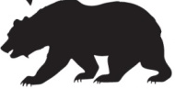
Воспитатель: Ребята, как выдумаете, что означает этот символ?
(Предполагаемые ответы детей: этот символ означает лесных жителей – диких животных)
Воспитатель: Правильно, это жители леса – дикие животные! А почему мы называем их дикими? (Дикие животные — это животные , которые живут в лесах, на лугах, в водоемах. О них никто не заботится , они не зависят от человека и сами добывают себе пищу, строят жилища, выводят потомство, заботятся о себе и своих детенышах)
Воспитатель: Еще раз рассмотрите символ-подсказку и найдите стол для выполнения заданий! (дети находят стол с таким же символом как на доске)
Воспитатель: За этим столом мы будем выполнять интересные задания! Первое задание «Путаница»
Животных, что живут в лесах, мы оставим на местах.
Нужно лишних здесь назвать из леса их убрать!
Задание: перед вами набор разных животных. Животных, которые живут в лесу, расставьте на столе, а тех, которые в лесу не живут – уберите в контейнер!
Молодцы, справились с заданием на отлично! Продолжим выполнять задания!
Воспитатель: Есть у каждого свой дом, нам тепло, уютно в нём,
И лесным животным тоже - домик свой найти поможем!
Задание «Кто, где живет?»
Перед вами листы, на которых изображены места обитания животных (дупло, логово, гнездо, хатка, берлога). Поставьте отобранных животных к своим домикам.
Воспитатель: И вновь все успешно справились с заданием! Молодцы!
Воспитатель: Продолжаем! Что? Зачем? И почему? Всё никак я не пойму?!
Вы, ребята, не скучайте, на вопросы отвечайте!
(дети отвечают на вопросы)
1). Зачем лисе длинный пушистый хвост? 2). Для чего заяц на зиму «одевает» белую шубку?
3). Зачем ежу иголки? 4). Почему волки воют? 5). Для чего зайцу длинные уши?
6). Зачем бобру такие острые и крепкие зубы?
Воспитатель: Молодцы! Какие вы все внимательные и очень старательные! Задание было не простым! А сейчас немножко отдохнем, сделаем массаж мячиком-ежом!
(раздать детям шарики Су-Джок)
Я мячом круги катаю (катать шариком по ладони)
Взад-вперед его гоняю (вращать взад-вперед)
Им поглажу я ладошку, будто я сметаю крошки (движения по тексту)
Я сожму его немножко, как сжимает лапу кошка (сжать шарик в ладони)
Каждым пальцем мяч прижму и другой рукой начну! (движения по тексту),
А теперь последний трюк, мяч летает между рук! (подбросить три раза)
Воспитатель: Молодцы, отдохнули! Вот и четвертая страница появилась! Ну а нам пора продолжить поиски следующей , пятой страницы Машиной книжки!
(на экране появляется следующий символ-подсказка)
СЛАЙД: (на экране появляется 5 символ – экологические знаки)
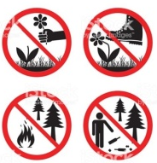
Воспитатель: Ребята, что означают эти символы?
(Предполагаемые ответы детей)
Найдите стол с таким же символом подсказкой как на экране! Располагайтесь по удобнее. Посмотрите, что лежит у вас на столе? (знаки)
Воспитатель: Правильно, это экологические знаки (символы). Предлагаю каждому из вас выбрать любой знак, рассмотреть его внимательно и объяснить его значение! Выбирайте!
(Дети выбирают знак и по очереди рассказывают, что означает каждый символ)
Игра «Правила леса» экологические знаки (символы)
1) «не рубите деревья»; 2). «не разводить костры»;
3) «не оставлять мусор»; 4) «не рвать цветы»;
5) «не разорять гнёзда птиц»; 6) «не губить муравейники»;
7) «не брать диких животных домой»; 8) «не ловить бабочек».
Воспитатель: Друзья, все вы молодцы! Скажите, чем мы можем помочь лесу?
(Предполагаемые ответы детей: посадить дерево, покормить в лесу птиц, убрать мусор, полечить деревья и т.д.)
Воспитатель: Запомните! Если в лес пришел гулять, свежим воздухом дышать,
Бегай, прыгай и играй только, чур, не забывай, что в лесу нельзя шуметь,
даже очень громко петь - испугаются зверушки, убегут с лесной опушки.
Ветки дуба не ломай — Никогда не забывай , мусор с травки убирай!
Из рогатки не стреляй! Ты в лесу всего лишь гость. Здесь хозяин дуб и лось.
Их покой побереги — Мы природе не враги!
Воспитатель: И вновь предлагаю вам немного отдохнуть!
Физкультминутка «Отдыхаем»:
Глазки зажмурьте и веки сомкните, пять секунд так посидит. (сидим)
Руки за спину, головки назад - дети поднимают головы и закрывают глаза.
Глазки пускай в потолок поглядят - открывают глаза, смотрят в потолок.
Головки опустим - на стол поглядим - опускают голову и смотрят в пол.
И снова наверх - где там муха летит? - смотрят в потолок, (встаем)
Спинки дружно все прогнули, повернулись вправо, влево
Стало гибким наше тело! (повороты вправо, влево)
Ногу выставим вперёд, влево, вправо поворот.
Ноги выше поднимаем и в коленях их сгибаем, (сгибание в коленях)
Подбородком дотянулись, и друг другу улыбнулись! (улыбка)
Воспитатель: Ребята, пока мы отдыхали, на доске появилась последняя страница Машиной книги! Давайте подойдем к доске и посмотрим!
( на экране все страницы)
Воспитатель: Вот и собрали мы все зеленые страницы Машиной книжки!
Воспитатель: Помните, о чем просила нас Маша?
"Вы страницы собрать помогите и правилам поведения в природе меня обучите! Проявите свое старание и покажите, как надо выполнять задания!"
ИТОГ:
Воспитатель: Ребята, как вы думаете, мы выполнили просьбу Маши? Нашли страницы? Вы проявили старание, выполнили все задания? Какие задания вам понравились больше всего? А какие задания были для вас трудными?
(ответы и впечатления детей)
СЛАЙД - (на экране появляется МАША)
"Ой! Спасибо вам, друзья, как обрадовалась я!
Рад и друг лесной мой Мишка, что нашли вы чудо-книжку!
Обещаю, друг ваш - Маша - впредь не будет растеряшей!
Буду прилежно выполнять все задания
И получать новые знания! Ну а вам, друзья, до свидания!
На прощание дарю вам книгу о природе!
Воспитатель: Что будет с природой на нашей планете, зависит только от нас. Давайте об этом помнить и стараться сделать всё, чтобы сохранить её красоту!
(гаснет экран, дети прощаются с Машей и уходят рассматривать подаренную книгу)

Список использованной литературы:
1). «Мы» Программа экологического образования детей / Н. Н. Кондратьева – СПб.: Детство-Пресс, 2013.
2). Андриенко, Н.К. Игра в экологическом образовании дошкольников // Дошкольная педагогика. - 2007
3). Голицына Н.С. Экологическое воспитание дошкольников. Перспективное планирование работы с детьми 3-7 лет: Методическое пособие. – М.: Мозаика-Синтез, 2006.
4). Иванова А.И. Живая экология: Программа экологического образования дошкольников. – М.: ТЦ Сфера, 2009.
5). Экологические стихи и сказки клубов друзей WWF. / Сост. Е. Кузнецова. - Москва: Всемирный фонд дикой природы, 2013.

